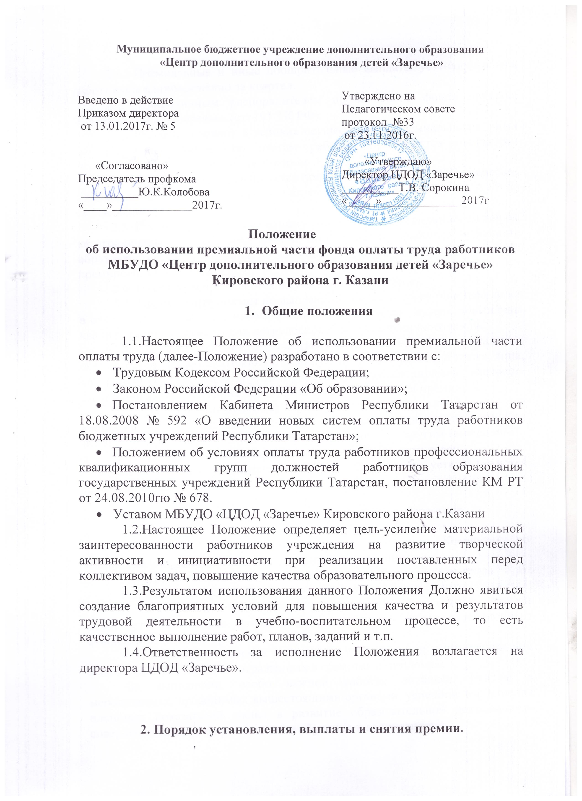
2.1. Премиальные и иные поощрительные выплаты устанавливаются работником единовременно за квартал.
2.2. Единоличным распорядителем премиального фонда является директор ЦДОД «Заречье» (ст. 191 ТК РФ).
2.3. Размеры, порядок и условия осуществления премиальных и иных поощрительных выплат по итогам работы определяются настоящим Положением и коллективным договором.
2.4. Премирование производится приказом директора ЦДОД «Заречье» на основании ходатайства заведующих отделами, зам.директора по АХР по согласованию с профкомом.
2.5. Премии, начисленные одному работнику, максимальным размером не ограничены. Общая сумма премий, выплачиваемых работником данного образовательного учреждения, не должны превышать установленные фонды премирования по учреждения.
2.6. Премии распределяются в суммарном выражении.
2.7. Премия сотрудникам не выплачивается, если сотрудник находился в очередном, административном, ученическом отпусках, курсах повышения квалификации, а также за дни нетрудоспособности больничного листа.
2.8. За невыполнение, некачественное исполнение функциональных обязанностей, безынициативность, безрезультатность в работе, а также, лица, совершившие прогул или другое грубое нарушение дисциплины, имеющие дисциплинарные взыскания через приказ, также лишаются премии.
2.9. Премия сотрудникам по согласованию с профкомом не выплачивается при нарушении дисциплины, срыве мероприятия, неявке на педагогические советы без уважительной причины и по другим замечаниям.
2.10. Премия не выплачивается сотрудникам-совместителям.
2.11. Премии руководителя ЦДОД «Заречье» устанавливаются приказом начальника РОО.

- Основные критерии оценки труда работников

3.1. Размеры премий определяется решением Комиссии по распределению ежеквартального материального поощрения.
3.2. Премия выплачивается от базовой части Фонда оплаты труда.
3.3. учитываются основные показатели деятельности Центра:
- Ведение и оформление документации (документы строгой отчетности, протоколов, архива учреждения и т.п.) Работа с пенсионным фондом и налоговым органом;
- За высокие творческие достижения учащихся при выступлении под флагом ЦДОД «Заречье», отраженных в грамотах и дипломах;
-За выполнение особо важной работы, активное участие в мероприятиях, проводимых вышестоящими органами, успешное выполнение плановых показателей, вклад в развитие образовательной деятельности, совершенствование форм и методов обучения и воспитания;
-За активное участие в массовых мероприятиях в течение квартала и общественной жизни учреждения;
-За инициативность и творческий подход к работе, проявления самостоятельности и ответственного отношения к профессиональному долгу.
-За активную работу с общественными организациями, творческими союзами, ассоциациями и т.п. по проблемам образования;
-За активное участие в хозяйственной жизни ЦДОД «Заречье» (субботники, хозяйственные работы и т.п.)
-За разработку и внедрение авторских программ, методическую активную работу, обобщение передового педагогического опыта в образовательный процесс, работа по написанию учебных пособий; участие в профессиональных конкурсах;
-Поощрение может быть осуществлено по усмотрению директора и администрации учреждения за выполнение общественное работы или выполнение отдельных значимых поручений, не входящих в разработанные пункты.
-Административно-технический персонал премируется за работу, не входящую в круг основных обязанностей либо за качественное выполнение должностных обязанностей.
-Неукоснительное соблюдение норм трудовой дисциплины, Правил внутреннего трудового распорядка учреждения, охраны труда и техники безопасности.

ПОНИЖАЮЩИЕ ПОКАЗАТЕЛИ ПРЕМИРОВАНИЯ:

I. ЗАМЕСТИТЕЛИ ДИРЕКТОРА, ЗАВЕДУЮЩИЕ ОТДЕЛАМИ
1. За несвоевременное составление расписания.
2. За несоблюдение графика документооборота.
3. За невыполнение планов
4.Замечания в работе, отмеченные в протоколах совещаний
II. ПЕДАГОГИ
1. Отсутствие методического обеспечения занятия (план, журнал, поурочный план, тематическое планирование, наглядные пособия)
2. Замечания по ведению журнала
3. За нарушение правил внутреннего трудового распорядка, Устава, коллективного договора.
4. За отсев учащихся в закрепленной группе без уважительных причин.
5. Невыполнение стандартных государственных программ, или программ и планов, утвержденных администрацией.

3.4. Решение Комиссии оформляется протоколом, согласовывается с профкомом, и утверждается приказом директора Центра.

- Заключительные положения

4.1. Дополнения и изменения к данному Положению вносятся по предложению профкома или администрации Центра и рассматриваются на общем собрании трудового коллектива.
4.2. Настоящее Положение действует до принятия нового с даты введения его в действие приказом директора Центра, но не более чем 2 года.
4.3. Положение может быть пролонгировано, но не более чем на 1 год.

